Aparato Urinario, ITU alta/baja y Litiasis Renal

El aparato urinario (riñones, uréteres, vejiga y uretra) cumple funciones vitales en la filtración de la sangre, el equilibrio de líquidos y la eliminación de desechos. Entre las patologías más comunes destacan las infecciones del tracto urinario (ITU) y la litiasis renal.

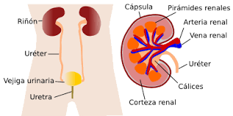



Las infecciones urinarias se dividen según el nivel anatómico comprometido:  
- ITU baja: afecta uretra y vejiga (uretritis, cistitis).  
- ITU alta: compromete pelvis renal y parénquima (pielonefritis).

# ITU baja (cistitis/uretritis)

Agentes causales: Escherichia coli (70–90%), Staphylococcus saprophyticus, Klebsiella pneumoniae, Proteus mirabilis.  
Manifestaciones clínicas: disuria, urgencia miccional, polaquiuria, dolor suprapúbico, ocasional hematuria. No suele haber fiebre elevada.  
Diagnóstico: análisis de orina con piuria, nitritos positivos, urocultivo.  
Tratamiento: hidratación, analgésicos urinarios, antibióticos orales como nitrofurantoína,amoxicilina ac clavulanico, cefalosporinas, quinolonas .

# IMG_256

# ITU alta (pielonefritis)

Agentes comunes: Escherichia coli, Klebsiella, Proteus, Enterococcus.  
Síntomas y signos: fiebre >38 °C, escalofríos, dolor lumbar, puño percusión positiva, náuseas, vómitos, malestar general.  
Diagnóstico: hemograma con leucocitosis, urocultivo, estudios de imagen (ecografía o TAC) en casos complicados.  
Tratamiento: antibióticos intravenosos en casos graves (ej. cefalosporinas de 3° generación, fluoroquinolonas, carbapenémicos en casos resistentes), hidratación y control del dolor.

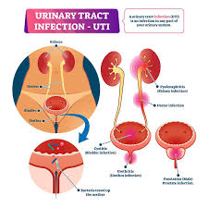

# Litiasis renal

Definición: formación de cálculos en riñones o uréteres que obstruyen el flujo urinario.  
Tipos: oxalato de calcio (más frecuente), ácido úrico, estruvita (infecciosa), cistina (rara, hereditaria).  
Clínica: cólico renal (dolor lumbar agudo, intenso, con irradiación a ingle/genitales), hematuria, náuseas y vómitos.  
Diagnóstico: análisis de orina, ecografía renal (cálculo hiperecogénico con sombra), TAC sin contraste como estudio de mayor sensibilidad.  
Tratamiento: analgesia (AINES), hidratación, expulsión espontánea en cálculos <5 mm; derivación a urología si obstrucción, infección o cálculos grandes (litotricia, ureteroscopía, cirugía).

# Prevención y educación

Medidas generales: adecuada ingesta de líquidos, micción postcoital, higiene genital, reducción de sal y proteínas animales en predispuestos a litiasis.  
Evitar automedicación con antibióticos, completar tratamientos indicados y acudir a controles médicos.